**お申込はFAXにてお願いいたします**

**FAX：095-843-8433**

西暦　　　　　　　年　　　　月　　　　日

長崎文化放送株式会社

メディア戦略局編成部 宛

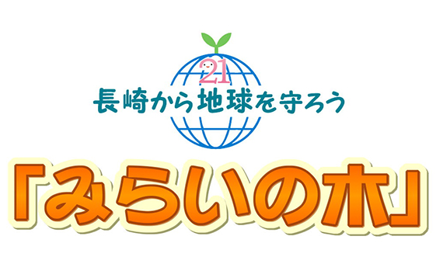

**申込書**

こどもたちの健やかな成長を願う「みらいの木」を植樹する

小学校や保育所、幼稚園、認定こども園を募集します。

|  |  |
| --- | --- |
| **1．施設名** | **（　　　　　　　　）幼稚園・保育園** |
| **2．植樹希望場所**  **(ご希望の種類の木が**  **あればお書きください)** |  |
| **3．目的** |  |
| **4．参加クラスの人数** | **クラス（　　　　　　　　　　）:人数（　　　　　　）人** |
| **5．代表者** |  |
| **6．連絡先** | **ご担当者様：**  **電話番号：　　　　　　　　　　　　　　　　　　　E-mailアドレス：** |
| **7．住所** | **〒** |

＊詳細は、「みらいの木参加者募集のご案内」をご覧ください。

|  |
| --- |
| **みらいの木参加者募集** |

**締 切**

2025年1月末

**植樹期間**

2025年2月～3月

**対 象**

* 抽選で選んだ2ヵ所に、ご希望の苗木を贈呈
* こどもたちと一緒に植樹を行います
* 当日はテレビカメラによる取材が入ります

（都合により変更になることがあります）

**お問合わせ・お申し込み先**

応募用紙にご記入いただきFAXでお申込み下さい。

長崎文化放送　メディア戦略局　編成部「みらいの木」担当

FAX : 095-843-8433

お問い合わせ

TEL : 095-843-7000（平日　午前10時～12時、午後1時～5時）

以　　上